**2019年湖南教师招聘数学专业知识模拟试卷（一）**

**答案解析**

**一、选择题（本题共20分，每小题2分）**

1.B 2.A 3.B 4.D 5.B

6.D 7.C 8.B 9.C 10.D

**二、填空题（本题共18分，每小题3分）**

11.  12. 360°

13.  14. 1 ， 1

15. 18

16.  【解析】找A点关于x轴的对称点A’，连接A’B则其直线方程为， 直线与x的交点坐标为.

**三、解答题（本大题有9小题，共62分）**

17.原式=

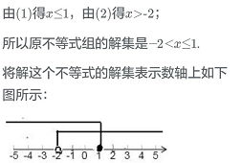18.

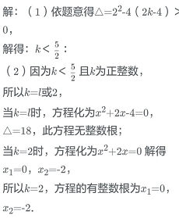

19.

1. （1）设境外投资合作项目个数为个，依题意得，解得

故境外投资合作项目为133个，省外境内投资项目为个；

（2）共引进资金：（亿元）

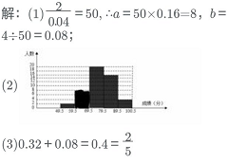

21.

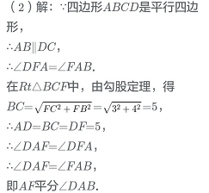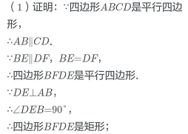

22.

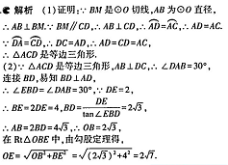23.

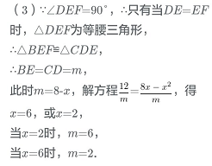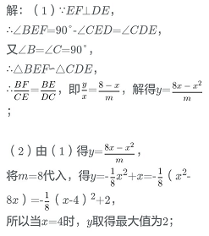

24.

25.

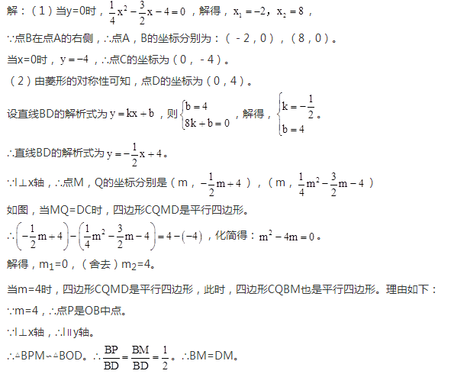







扫一扫 关注湖南华图教师微信公众号 扫一扫 下载华图教师APP手机免费刷题

获取教师考试资讯